РОССИЙСКИЙ УНИВЕРСИТЕТ ДРУЖБЫ НАРОДОВ
Факультет физико-математических и естественных наук
Кафедра теории вероятностей и кибербезопасности

ОТЧЁТ
ПО ЛАБОРАТОРНОЙ РАБОТЕ №13
дисциплина: Администрирование сетевых подсистем

Студент: Жаворонков Кирилл Александрович
Студ. билет № 1132231844
Группа: НПИбд-01-23

МОСКВА
2025 г.

Цель работы:

Целью данной работы является приобретение навыков настройки сервера NFS для удалённого доступа к ресурсам.

Выполнение работы:
На сервере установим необходимое программное обеспечение (Рис. 1.1):
dnf -y install nfs-utils
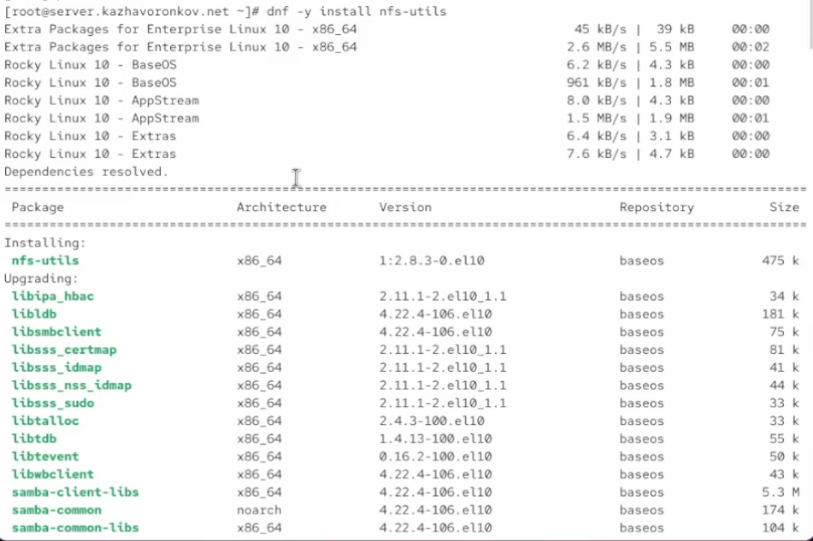
Рис. 1.1. Установка на сервере программного обеспечения nfs-utils.

На сервере создадим каталог, который предполагается сделать доступным всем пользователям сети (корень дерева NFS) (Рис. 1.2):
mkdir -p /srv/nfs

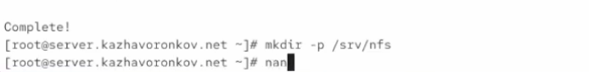
Рис. 1.2. Создание на сервере каталога, который предполагается сделать доступным всем пользователям сети (корень дерева NFS).

В файле /etc/exports пропишем подключаемый через NFS общий каталог с доступом только на чтение (Рис. 1.3):
/srv/nfs *(ro)
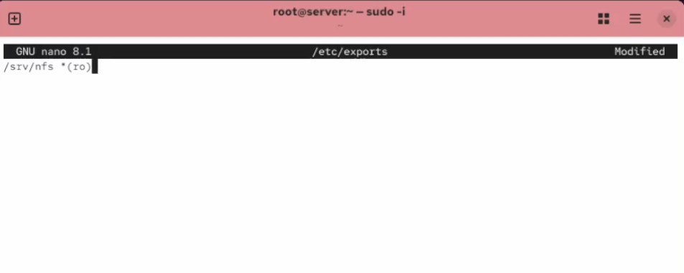
Рис. 1.3. Прописывание в файле /etc/exports подключаемого через NFS общего каталога с доступом только на чтение.

Для общего каталога зададим контекст безопасности NFS:
semanage fcontext -a -t nfs_t "/srv/nfs(/.*)?"
Применим изменённую настройку SELinux к файловой системе:
restorecon -vR /srv/nfs
Запустим сервер NFS:
systemctl start nfs-server.service
systemctl enable nfs-server.service
Настроим межсетевой экран для работы сервера NFS (Рис. 1.4):
firewall-cmd --add-service=nfs
firewall-cmd --add-service=nfs --permanent
firewall-cmd --reload
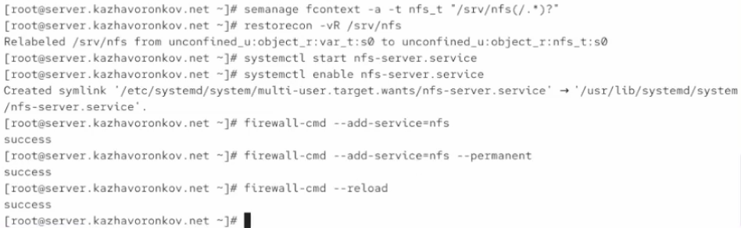
Рис. 1.4. Настройка для общего каталога контекста безопасности NFS, применение изменённой настройки SELinux к файловой системе, запуск сервера NFS и настройка межсетевого экрана для работы сервера NFS.

На клиенте установим необходимое для работы NFS программное обеспечение (Рис. 1.5):
dnf -y install nfs-utils
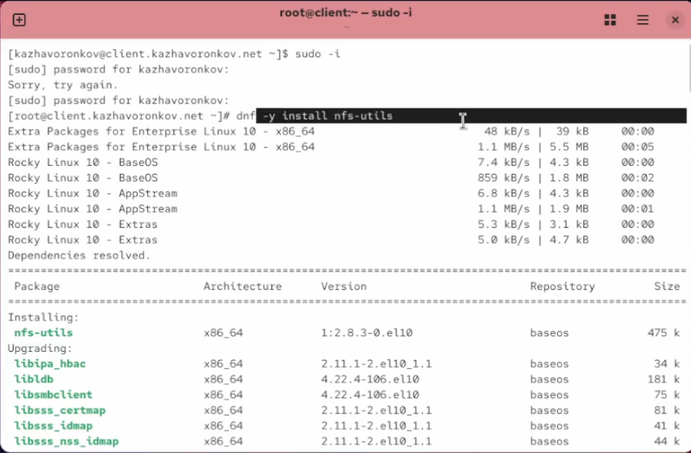
Рис. 1.5. Установка на клиенте программного обеспечения для работы NFS.
На клиенте попробуем посмотреть имеющиеся подмонтированные удалённые ресурсы (Рис. 1.6):
showmount -e server.kazhavoronkov.net
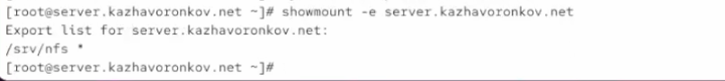
Рис. 1.6. Попытка просмотреть на клиенте имеющихся подмонтированных удалённых ресурсов.

Попробуем на сервере остановить сервис межсетевого экрана (Рис. 1.7):
systemctl stop firewalld.service
Рис. 1.7. Попытка остановить на сервере сервис межсетевого экрана.

Затем на клиенте вновь попробуем подключиться к удалённо смонтированному ресурсу (Рис. 1.8):
showmount -e server.kazhavoronkov.net
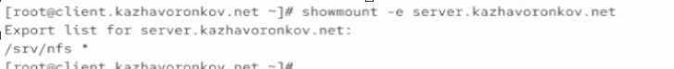
Рис. 1.8. Повторная попытка подключения к удалённо смонтированному ресурсу.

На сервере запустим сервис межсетевого экрана (Рис. 1.9):
systemctl start firewalld

Рис. 1.9. Запуск на сервере сервиса межсетевого экрана.

На сервере посмотрим, какие службы задействованы при удалённом монтировании:
lsof | grep TCP (Рис. 1.10):
lsof | grep UDP (Рис. 1.11):
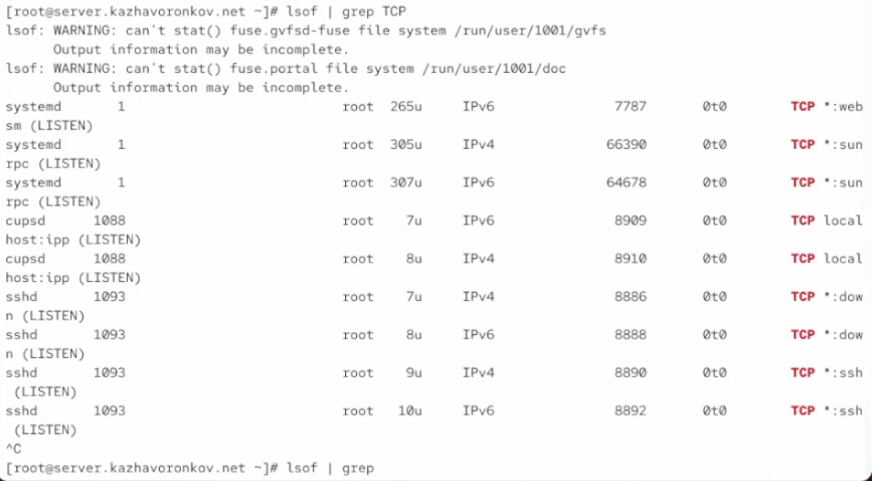
Рис. 1.10. Просмотр на сервере служб, задействованных при удалённом монтировании (TCP).

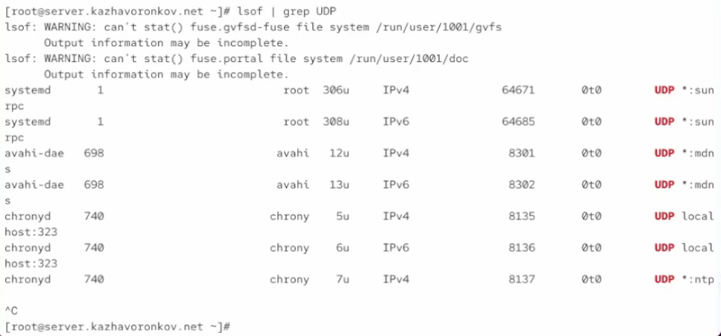
Рис. 1.11. Просмотр на сервере служб, задействованных при удалённом монтировании (UDP).

Добавим службы rpc-bind и mountd в настройки межсетевого экрана на сервере:
firewall-cmd --get-services
firewall-cmd --add-service=mountd --add-service=rpc-bind
firewall-cmd --add-service=mountd --add-service=rpc-bind --permanent
firewall-cmd --reload
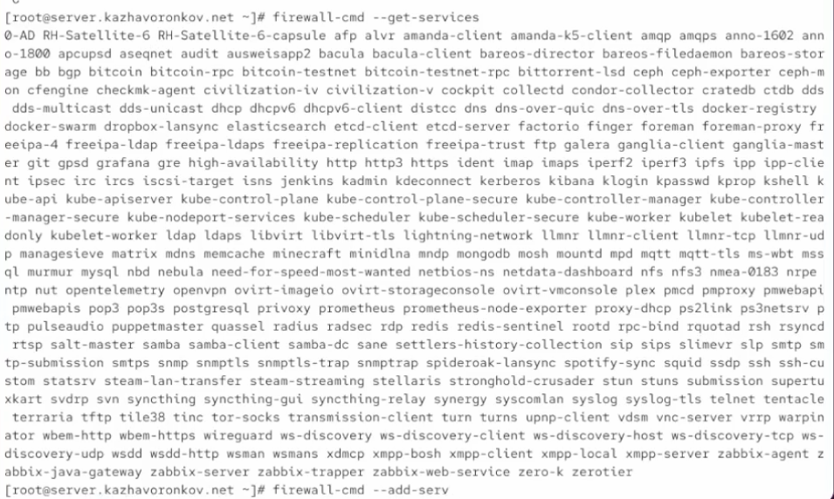
Рис. 1.12. Добавление службы rpc-bind и mountd в настройки межсетевого экрана на сервере.

На клиенте проверим подключение удалённого ресурса (Рис. 1.13):
showmount -e server.kazhavoronkov.net
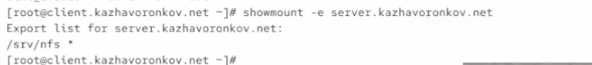
Рис. 1.13. Проверка на клиенте подключения удалённого ресурса.

На клиенте создадим каталог, в который будем монтировать удалённый ресурс, и подмонтируем дерево NFS. После чего проверим, что общий ресурс NFS подключён правильно (Рис. 2.1):
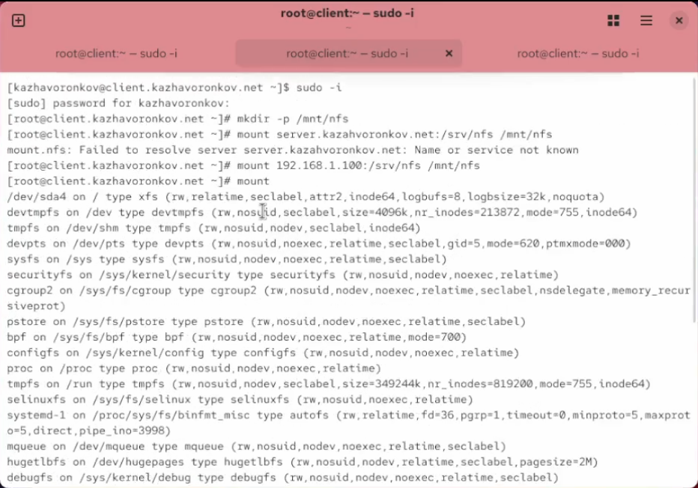
Рис. 2.1. Создание на клиенте каталога, в который будет монтироваться удалённый ресурс, и монтироваться дерево NFS. Проверка, что общий ресурс NFS подключён правильно.

На клиенте в конце файла /etc/fstab добавим следующую запись (Рис. 2.2):
server.kazhavoronkov.net:/srv/nfs /mnt/nfs nfs _netdev 0 0
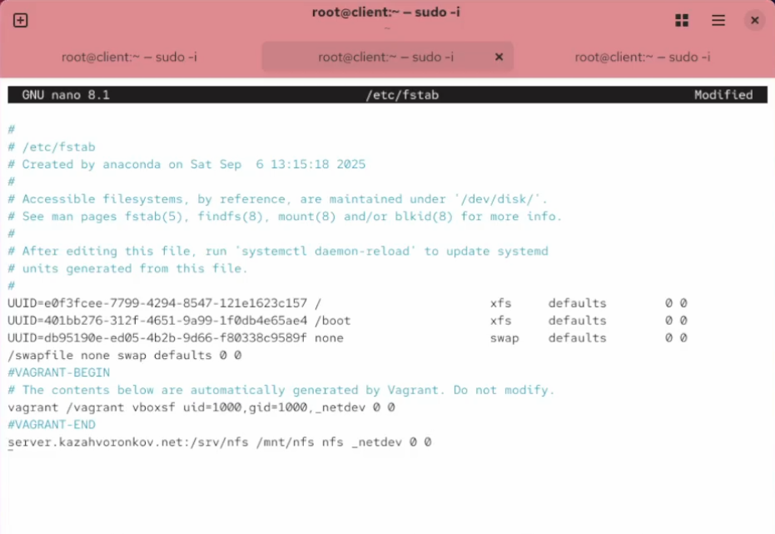
Рис. 2.2. Добавление на клиенте в конце файла /etc/fstab записи.

На сервере создадим общий каталог, в который затем будет подмонтирован каталог с контентом веб-сервера:
mkdir -p /srv/nfs/www
После чего подмонтируем каталог web-сервера:
mount -o bind /var/www/ /srv/nfs/www/
И на сервере проверим, что отображается в каталоге /srv/nfs (Рис. 3.1):
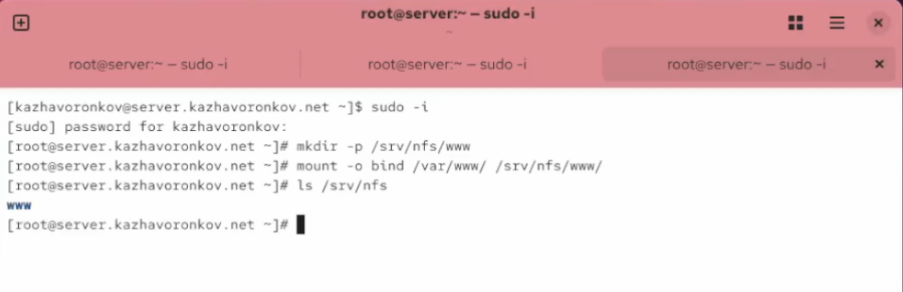
Рис. 3.1. Создание на сервере общего каталога, в который затем будет подмонтирован каталог с контентом веб-сервера. Монтирование каталога web-сервера и проверка, что отображается в каталоге /srv/nfs.

На клиенте посмотрим, что отображается в каталоге /mnt/nfs (Рис. 3.2):

Рис. 3.2. Просмотр на клиенте содержимого каталога /mnt/nfs.

На сервере в файле /etc/exports добавим экспорт каталога веб-сервера с удалённого ресурса (Рис. 3.3):
/srv/nfs/www 192.168.0.0/16(rw)
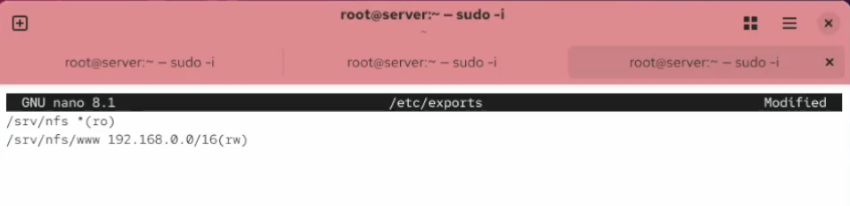
Рис. 3.3. Добавление на сервере в файле /etc/exports экспорта каталога веб-сервера с удалённого ресурса.

Экспортируем все каталоги, упомянутые в файле /etc/exports (Рис. 3.4):
exportfs -r
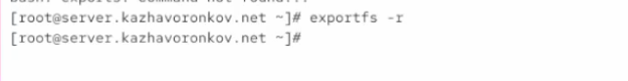
Рис. 3.4. Экспорт всех каталогов, упомянутых в файле /etc/exports.

Проверим на клиенте каталог /mnt/nfs (Рис. 3.5):
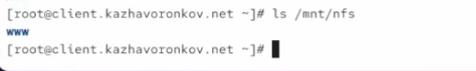
Рис. 3.5. Проверка на клиенте каталога /mnt/nfs.

На сервере в конце файла /etc/fstab добавим следующую запись (Рис. 3.6):
/var/www /srv/nfs/www none bind 0 0
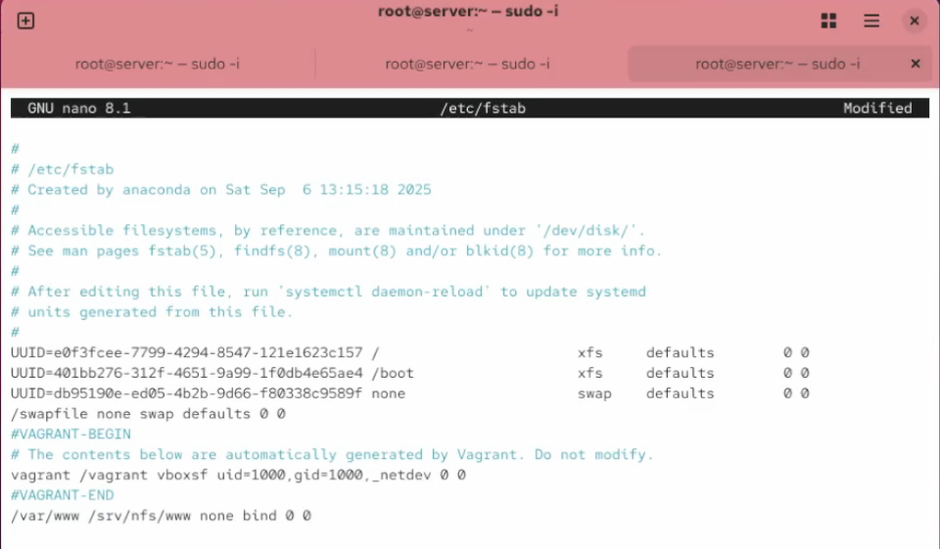
Рис. 3.6. Добавление на сервере в конце файла /etc/fstab записи.

Повторно экспортируем каталоги, указанные в файле /etc/exports (Рис. 3.7):
exportfs -r
Рис. 3.7. Повторный экспорт каталогов, указанных в файле /etc/exports.

На клиенте проверим каталог /mnt/nfs (Рис. 3.8):
Рис. 3.8. Проверка на клиенте каталога /mnt/nfs.

На сервере под пользователем kazhavoronkov в домашнем каталоге создадим каталог common с полными правами доступа только для этого пользователя, а в нём файл kazhavoronkov@server.txt. Далее создадим общий каталог для работы пользователя kazhavoronkov по сети и подмонтируем каталог common пользователя kazhavoronkov в NFS (Рис. 4.1):
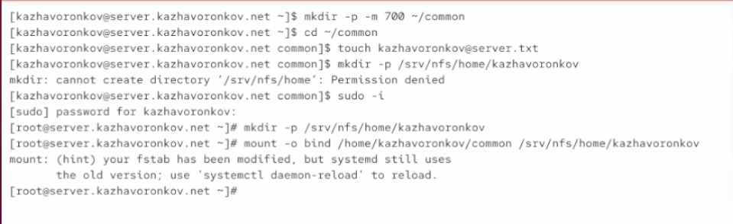
Рис. 4.1. Создание на сервере под пользователем kazhavoronkov в домашнем каталоге каталога common с полными правами доступа только для этого пользователя, а в нём файл kazhavoronkov@server.txt. Создание общего каталога для работы пользователя kazhavoronkov по сети и монтирование каталога common пользователя kazhavoronkov в NFS.

Подключим каталог пользователя в файле /etc/exports, прописав в нём (Рис. 4.2):
/srv/nfs/home/kazhavoronkov 192.168.0.0/16(rw)
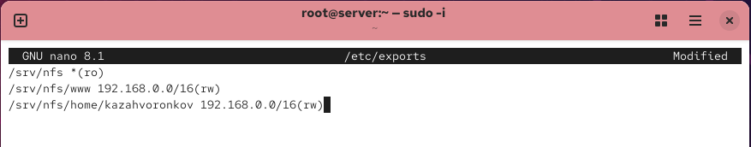
Рис. 4.2. Подключение каталога пользователя в файле /etc/exports.

Внесём изменения в файл /etc/fstab (Рис. 4.3):
/home/kazhavoronkov/common /srv/nfs/home/kazhavoronkov none bind 0 0
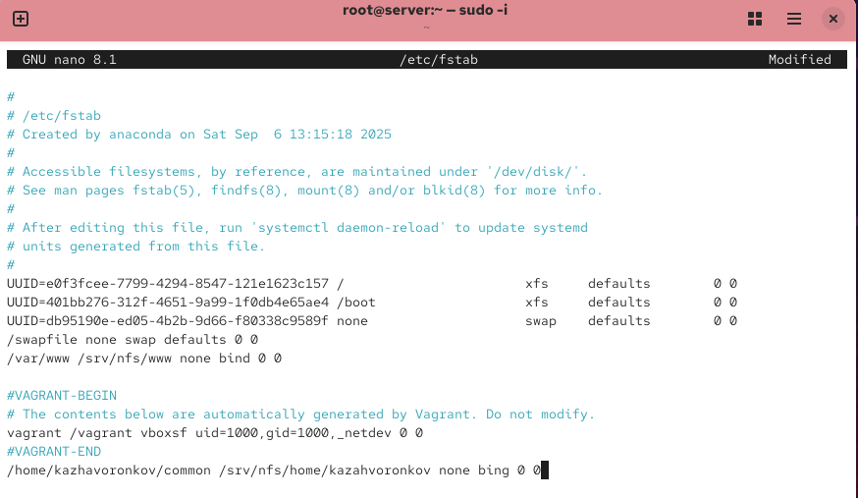
Рис. 4.3. Внесение изменения в файл /etc/fstab.

Повторно экспортируем каталоги (Рис. 4.4):
exportfs -r
Рис. 4.4. Повторный экспорт каталогов.

На клиенте проверим каталог /mnt/nfs (Рис. 4.5):

Рис. 4.5. Проверка на клиенте каталога /mnt/nfs.

На клиенте под пользователем kazhavoronkov перейдём в каталог /mnt/nfs/home/kazhavoronkov и попробуем создать в нём файл kazhavoronkov@client.txt и внести в него какие-либо изменения (Рис. 4.6). Попробуем также это проделать под пользователем root (Рис. 4.7):
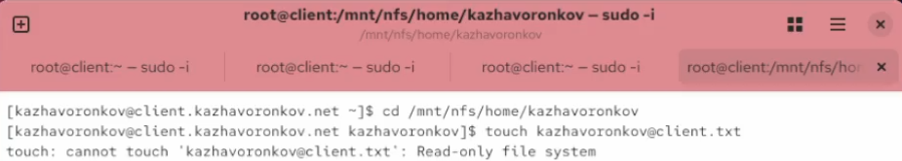
Рис. 4.6. Переход на клиенте под пользователем kazhavoronkov в каталог /mnt/nfs/home/kazhavoronkov и попытка создать в нём файл kazhavoronkov@client.txt.

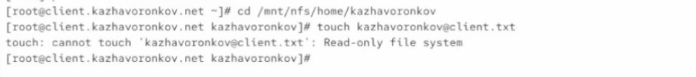
Рис. 4.7. Переход на клиенте под пользователем root в каталог /mnt/nfs/home/kazhavoronkov и попытка создать в нём файл kazhavoronkov@client.txt.

На сервере посмотрим, появились ли изменения в каталоге пользователя /home/kazhavoronkov/common (Рис. 4.8):
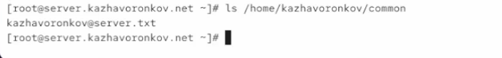
Рис. 4.8. Просмотр наличия изменений на сервере в каталоге пользователя /home/kazhavoronkov/common.

На виртуальной машине server перейдём в каталог для внесения изменений в настройки внутреннего окружения /vagrant/provision/server/, создадим в нём каталог nfs, в который поместим в соответствующие подкаталоги конфигурационные файлы. В каталоге /vagrant/provision/server создадим исполняемый файл nfs.sh (Рис. 5.1):
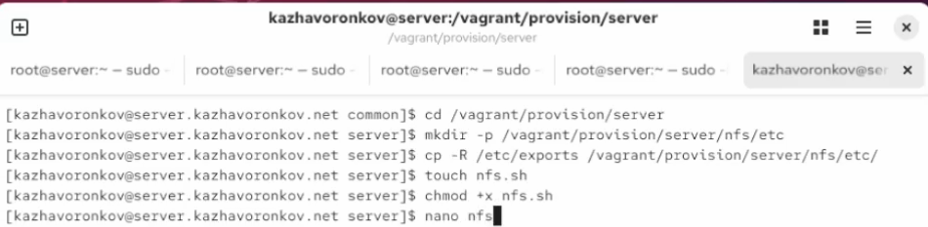
Рис. 5.1. Переход на виртуальной машине server в каталог для внесения изменений в настройки внутреннего окружения /vagrant/provision/server/, создание в нём каталога nfs, в который помещаем в соответствующие подкаталоги конфигурационные файлы. Создание в каталоге /vagrant/provision/server исполняемого файла nfs.sh.

Открываем его на редактирование и пропишем в нём следующий скрипт из лабораторной работы (Рис. 5.2):
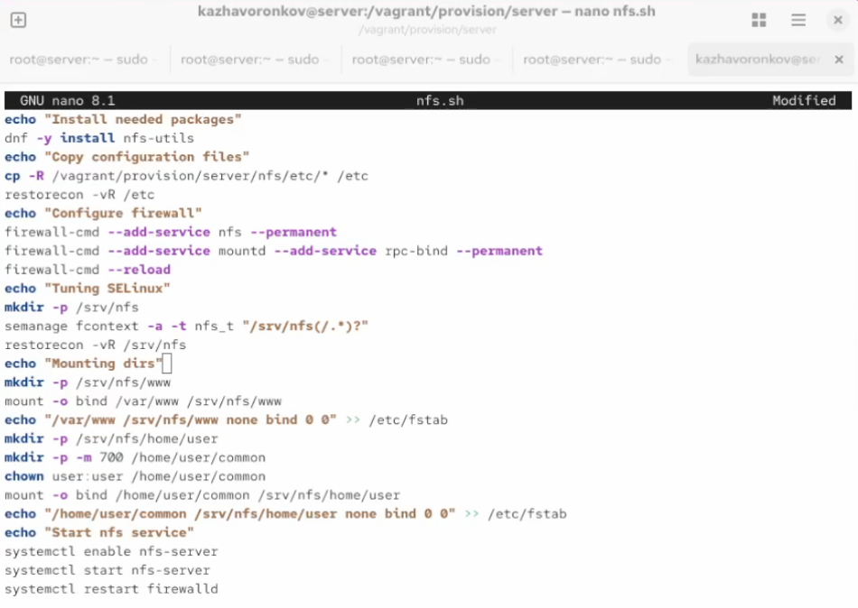
Рис. 5.2. Открытие файла на редактирование и добавление скрипта.

После чего на виртуальной машине client перейдём в каталог для внесения изменений в настройки внутреннего окружения /vagrant/provision/client/. В каталоге /vagrant/provision/client создадим исполняемый файл nfs.sh (Рис. 5.3):
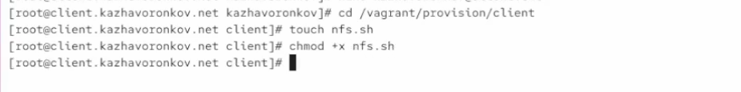
Рис. 5.3. Переход на виртуальной машине client в каталог для внесения изменений в настройки внутреннего окружения /vagrant/provision/client/. Создание в каталоге /vagrant/provision/client исполняемого файла nfs.sh.

Открываем его на редактирование и пропишем в нём следующий скрипт (Рис. 5.4):
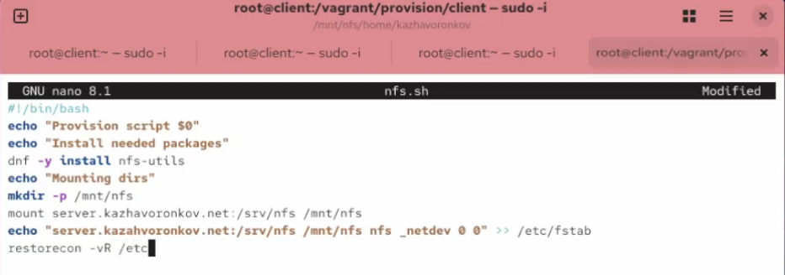
Рис. 5.4. Открытие файла на редактирование и добавление скрипта.

Для отработки созданных скриптов во время загрузки виртуальных машин server и client в конфигурационном файле Vagrantfile добавим в соответствующих разделах конфигураций для сервера (Рис. 5.5) и клиента (Рис. 5.6):

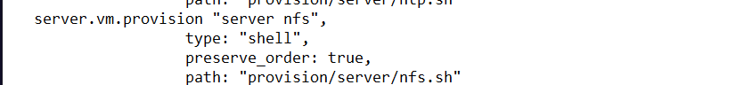
Рис. 5.5. Добавление записи в конфигурационном файле Vagrantfile для сервера.


Рис. 5.6. Добавление записи в конфигурационном файле Vagrantfile для клиента.

Вывод:

В ходе выполнения лабораторной работы были приобретены навыки настройки сервера NFS для удалённого доступа к ресурсам.

Ответы на контрольные вопросы:
- Как называется файл конфигурации, содержащий общие ресурсы NFS? - Файл конфигурации, содержащий общие ресурсы NFS, называется /etc/exports. В этом файле определяются каталоги, которые будут доступны для общего использования через NFS.
- Какие порты должны быть открыты в брандмауэре, чтобы обеспечить полный доступ к серверу NFS? - Для обеспечения полного доступа к серверу NFS, обычно открываются следующие порты:
TCP и UDP порт 2049: Основной порт для NFS.
TCP и UDP порт 111: Порт для службы rpcbind (или портmap), которая используется для регистрации служб RPC.
Порты для динамически выделяемых портов (обычно в диапазоне 32768-32779), используемых NFS для передачи данных.
- Какую опцию следует использовать в /etc/fstab, чтобы убедиться, что общие ресурсы NFS могут быть установлены автоматически при перезагрузке? - Для автоматической установки общих ресурсов NFS при загрузке системы, в файле /etc/fstab следует использовать опцию auto. Пример строки в /etc/fstab:
server:/remote/export /mnt/nfs_share nfs auto 0 0
Здесь server:/remote/export - адрес и путь к общему ресурсу NFS, /mnt/nfs_share - точка монтирования, nfs - тип файловой системы, auto - опция для автоматического монтирования при загрузке системы, 0 0 - опции для процесса проверки файловой системы при загрузке.

